Sciences
CM1

La révolution de la terre autour du soleil

Fiche
P6

• La Terre décrit un trajet circulaire autour du Soleil en 365 jours et 6 heures.
• Son axe de rotation étant incliné, toutes les parties de la Terre ne se trouvent pas à la même distance du Soleil. Les régions les plus proches reçoivent plus d’intensité lumineuse et donc plus de chaleur.
• En été, les régions de l’hémisphère nord se situent au plus proche du Soleil, En hiver, c’est le contraire.
• Les saisons sont donc inversées dans les deux hémisphères.

Pourquoi y a-t-il des saisons ?

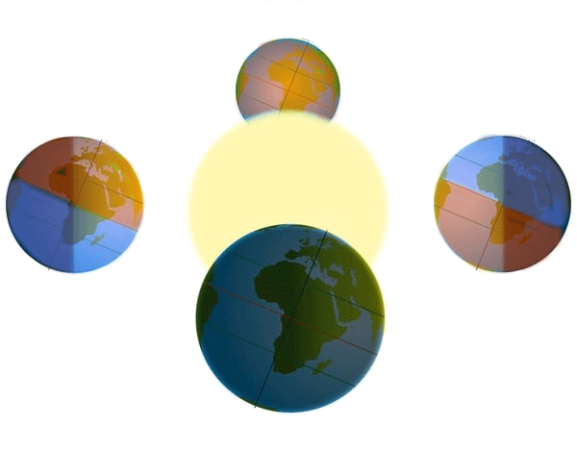
Printemps

Equinoxe

Solstice d’hiver

Solstice d’été

Été

Hiver

http://www.i-profs.fr/cm1/cm1-fiche-sciences.php

Automne

Equinoxe

Doc1. Saisons dans l’hémisphère nord

Observe le document

Quelle saison connaît l’hémisphère sud quand c’est l’été dans l’hémisphère nord ?
Quelle saison connaît l’hémisphère nord quand c’est le printemps dans l’hémisphère sud ?
Pour quelle raison y a-t-il des saisons ?

Sciences
CM1

Fiche
P7

Durée du jour et de la nuit

La révolution de la terre autour du soleil

• Tu as pu observer que la durée du jour n’est pas identique selon les saisons.
• En hiver, les jours sont plus courts alors qu’ils sont plus longs en été. Ceci est encore une fois dû à l’inclinaison de la Terre.
• Le jour le plus court de l’année a lieu lors du solstice d’hiver : 8 heures de jour et 16 heures de nuit
• Le jour le plus long de l’année a lieu lors du solstice d’été : 16 heures de jour et 8 heures de nuit
• Lors des deux équinoxes d’été et d’hiver, les nuits ont la même durée que les jours : 12 heures

Doc2. Solstice d’été dans l’hémisphère nord

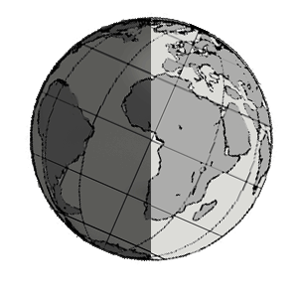

Le 21 juin, dans l’hémisphère nord, le soleil atteint son niveau le plus haut dans le ciel en raison de l’inclinaison de l’axe Terrestre. C’est le jour de l’année où les journées sont les plus longues : 16 h.

8h
16h

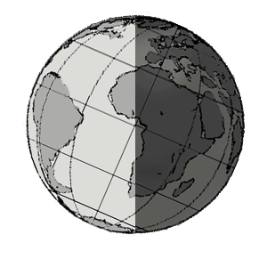
Doc3. Solstice d’hiver dans l’hémisphère nord

16h
8h
Le 21 décembre, dans l’hémisphère nord, le soleil atteint son niveau le plus bas dans le ciel en raison de l’inclinaison de l’axe Terrestre. C’est le jour de l’année où les journées sont les plus courtes : 8 h.

http://www.i-profs.fr/cm1/cm1-fiche-sciences.php

Sciences
CM1

Fiche
P8

La révolution de la terre autour du soleil

La position du Soleil dans le ciel

• Suivant les saisons, la course apparente du Soleil est plus ou moins longue.
• En été. Le Soleil se trouve le plus haut dans le ciel. Le lever du Soleil s’effectue plus tôt et son coucher plus tard. Les journées sont plus longues.
• En hiver, c’est le contraire et les journées sont plus courtes.
• En automne ou en hiver, le Soleil se trouve à une position intermédiaire. Les journées s’allongent au printemps et raccourcissent en automne.
•

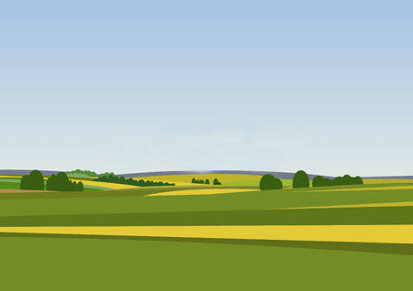


ETE

AUTOMNE
ou
PRINTEMPS

HIVER

SUD



OUEST

EST

Observe le document

Où se lève le soleil ?
Où se couche-t-il ?
La position du Soleil est-elle toujours la même toute l’année ?
En quelle saison le Soleil se trouve-t-il le plus bas dans le ciel ?

http://www.i-profs.fr/cm1/cm1-fiche-sciences.php

